Mulheres em vivência de violência conjugal caracterização demográfica e socioeconômica: estudo descritivo.

RESUMO
Objetivo: identificar os aspectos demográficos e socioeconômicos de mulheres em situação de violência conjugal. Método: Trata-se de um estudo descritivo, quantitativo, vinculado a um projeto de pesquisa-ação sob financiamento da Fundação de Amparo a Pesquisa do Estado da Bahia. Realizou-se consulta a 212 processos sob a jurisprudência da 1ª Vara de Violência Doméstica e Familiar contra Mulher de Salvador, registrados em 2014. Resultado: Revelou-se que a denúncia da violência conjugal é realizada, na sua maioria, por mulheres com idade entre 25 e 49 anos, negras, solteiras, com filhos, que concluíram pelo menos o ensino médio com vencimento de até dois salários mínimos. Discussão: A este perfil de mulheres, já sensibilizadas para romper com a violência, devem ser investidas ações para que não desistam de lutar por uma vida livre de violência. Conclusão: A este público específico, devem ser investidas ações que empoderem às mulheres para uma vida livre de violência.
Descritores: Aspectos socioeconômicos; Violência contra a mulher; Saúde pública.

INTRODUÇÃO

A violência contra mulher, especialmente a que acontece na relação conjugal, é um grave problema de saúde pública. Estudos internacionais revelam que sete em cada dez mulheres serão espancadas, estupradas, abusadas ou mutiladas, pelo menos uma vez durante sua vida⁽¹⁾. Independente das formas de expressão, a vivência de violência adoece as mulheres. Estudos sinalizam associação com problemas gastrointestinais, circulatórios, dores e tensões musculares, doenças sexualmente transmissíveis, gravidez indesejada e abortamento espontâneo. Além dessas manifestações físicas, o comprometimento psicológico é evidenciado através da ansiedade, o isolamento do convívio social, medo, baixa autoestima, estresse pós-traumático, ideação suicida e tentativa de suicídio⁽²⁾.
Embora suas implicações sobre a saúde física e mental, é notória a dificuldade de identificação desse agravo nos diversos cenários da saúde, principalmente no âmbito da Atenção Primária à Saúde (APS) onde as mulheres dão entrada com queixas clínicas comuns, como por exemplo, cefaléia e dor epigástrica, as quais raramente são relacionadas com a violência pelos profissionais de saúde. Corroborando, estudiosas₍₂₎ acreditam que a dificuldade no reconhecimento deste agravo contribui para a invisibilidade do fenômeno nos serviços de saúde, sobretudo quando não existe uma vinculação à agressão física.
Essa invisibilidade ancora-se na desigualdade entre os gêneros, historicamente construída e reproduzida, nos permitindo compreender o sigilo que permeia a violência contra a mulher bem como a dificuldade de identificação do agravo pelos profissionais de saúde. Isso evidencia a necessidade de preparo profissional, durante a formação acadêmica e/ou em serviço, para o reconhecimento da violência doméstica enquanto agravo associado aos problemas de saúde manifestados pelas/nas mulheres.
Consideramos que o conhecimento das características mais frequentemente apresentadas por mulheres com história de violência subsidiará teoricamente o processo de capacitação profissional no sentido de favorecer a suspeita e a investigação da vivência de violência como agravo à saúde feminina. Neste sentido, questionamos: Como se caracteriza as mulheres em situação de violência conjugal?
Na expectativa de que os achados desse estudo subsidiarão o processo de capacitação de profissionais de saúde para a suspeita da vivência de violência pela mulher, condição essencial para o enfrentamento do fenômeno, delineamos como objeto de estudo: caracterização socioeconômica de mulheres em situação de violência conjugal. Definimos como objetivo geral: caracterizar mulheres em situação de violência conjugal; e como objetivos específicos: identificar os aspectos demográficos e socioeconômicos de mulheres em situação de violência conjugal.

MÉTODO

Trata-se de um estudo com abordagem quantitativa, de caráter descritivo, vinculado a pesquisa-ação, financiada pela Fundação de Amparo à pesquisa do Estado da Bahia (FAPESB), intitulada “Reeducação de homens e mulheres envolvidos em processo criminal: estratégia de enfrentamento da violência conjugal”.
O estudo foi realizado a partir da consulta a 212 processos, registrados de janeiro a dezembro de 2014, sob a jurisprudência da 1ª Vara de Violência Doméstica e Familiar contra Mulher de Salvador, Bahia, Brasil cujo objeto de denúncia foi à violência conjugal.
Em geral, as denúncias relacionadas à violência contra a mulher são realizadas nas delegacias especializadas de atendimento à mulher e após a conclusão da investigação, o inquérito é encaminhado para o judiciário. Inicialmente, o inquérito é analisado pelo juiz da Vara Especializada de Violência Doméstica e, em seguida, é apreciado pelo Ministério Público, visto que é o responsável pelo oferecimento da denúncia formal contra o acusado.
Embora em percentual bem menor, a comunicação do crime pode ser realizada em delegacias comuns ou diretamente para o Ministério Público, que, inclusive, pode oferecer denúncia sem a abertura de inquérito, desde que a comunicante apresente um mínimo de provas que demonstre a ocorrência de um fato criminoso. Quanto aos casos envolvendo menores, cabe ressaltar que a comunicação pode ser realizada nas delegacias de proteção à criança e ao adolescente e o processo, por sua vez, irá tramitar junto à Vara de Violência Doméstica e Familiar.
O processo de coleta de dados foi conduzido com o auxílio de um instrumento de pesquisa, construído tomando por base o Formulário de Análise Documental. Este contém dados referentes à mulher e sua história de violência, sendo preenchido pela psicóloga e/ou assistente social da vara durante a entrevista/acompanhamento psicossocial. O instrumento contemplou variáveis referentes aos aspectos demográficos (idade, cor), socioeconômicos (estado civil, número de filhos, escolaridade, atividade remunerada, renda). A coleta de dados foi realizada por meio de onze visitas previamente articuladas com a juíza, representante legal da 1ª Vara de Violência Doméstica e Familiar contra Mulher.
O processamento dos dados foi efetuado por meio das distribuições das frequências, possibilitando a caracterização das mulheres em vivência de violência conjugal. Os dados quantitativos obtidos foram armazenados em planilhas do programa EXCEL e analisados no programa STATA, versão 11.0 (Stata Corp, College Station, TX, EUA).
O estudo foi aprovado pelo Comitê de Ética em Pesquisa da Escola de Enfermagem da Universidade Federal da Bahia, sob protocolo nº 877.905. Foram respeitados os aspectos éticos preconizados pela Resolução nº 466/12 do Conselho Nacional de Saúde, considerando os princípios da bioética: autonomia, não-maleficência, beneficência e justiça.

RESULTADOS

A partir da análise dos 212 processos de violência conjugal registrados no ano de 2014 na 1º Vara de Violência Doméstica e Familiar contra Mulher foi possível identificar aspectos demográficos e socioeconômicos de mulheres que vivenciam esse fenômeno.
Aspectos demográficos
Observou-se que a idade das mulheres que compõem a amostra do estudo variou de 22 a 79 anos, com predomínio da faixa etária de 25 a 49 anos equivalente a 84,9% (Gráfico 1).
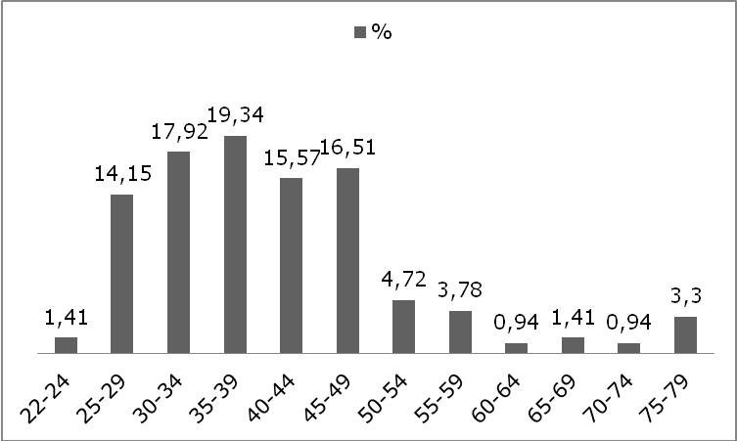
Gráfico 1 - Distribuição proporcional das mulheres (n=212), segundo faixa etária, 2014 Salvado, Bahia, Brasil.

A respeito da variável cor da pele, a maioria das mulheres se autodeclarou parda (43,3%); seguida da cor preta (32,55%), que juntas representam a raça negra (75,85%), conforme define o Instituto Brasileiro de Geografia e Estatística (IBGE). O percentual de mulheres brancas foi 13,68% e sem informação 10,38%.
Aspectos socioeconômicos
No que tange à situação conjugal, a maioria das mulheres se declarou solteiras, representando 46,7% do universo analisado (Gráfico 2).

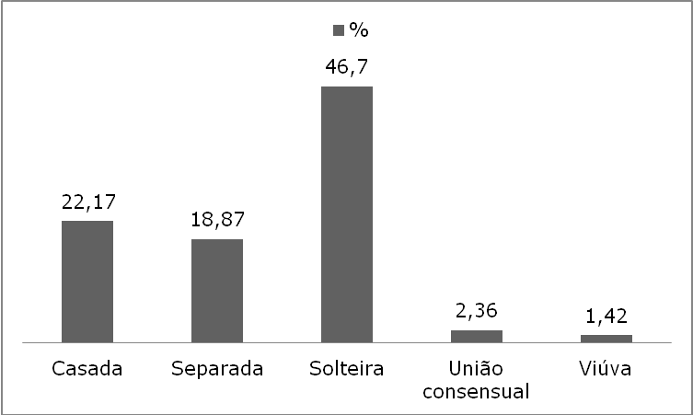
Gráfico 2 - Distribuição proporcional das mulheres (n=212), segundo estado civil, 2014 Salvador, Bahia, Brasil.

Considerando o número de filhos, predomina a composição familiar com apenas um filho (43,87%), seguido de dois filhos (26,42%), nenhum filho (13,68%), três filhos (12,74%) e quatro ou mais filhos (3,31%). Quanto à escolaridade, houve prevalência do ensino médio; seguido do ensino superior (Gráfico 3).
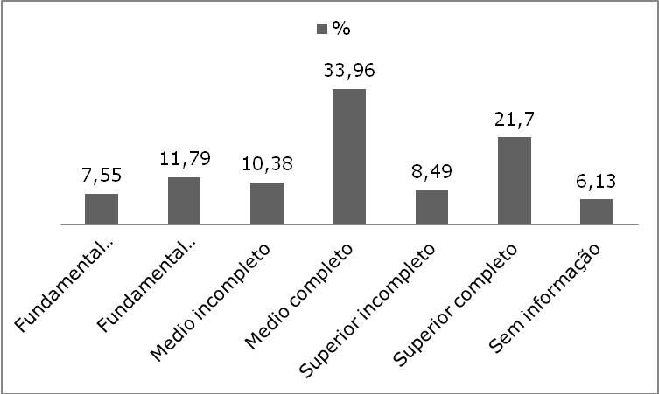
Gráfico 3 - Distribuição proporcional das mulheres (n=212), segundo escolaridade, 2014, Salvador, Bahia, Brasil.

A maioria das mulheres em vivência de violência na conjugalidade exerce atividade remunerada (79,23%). No que se refere à renda mensal dessas mulheres os vencimentos variaram entre 1 e mais de 5 salários mínimos, destacando-se àquelas com rendimentos até 1 salário (Gráfico 4).
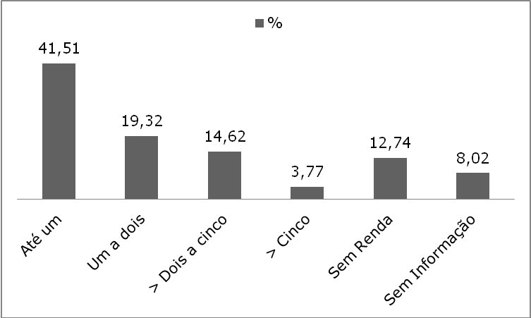
Gráfico 4 - Distribuição proporcional das mulheres (n=212), segundo renda em salários, 2014, Salvador, Bahia, Brasil.

DISCUSSÕES

A partir da análise dos 212 processos relacionados à violência conjugal registrados em 2014, pode-se inferir que as mulheres na faixa etária de 25 a 49 anos são as que mais recorrem aos equipamentos de cunho jurídico-policial voltado para a atenção à mulher em situação de violência conjugal. Faixa etária semelhante também foi identificada em pesquisa realizada no Iraque, a qual ao analisar 800 fichas de mulheres atendidas em hospitais públicos na cidade de Erbil, revelou que a maioria (67,1%) das mulheres tinham idade de 25 a 44 anos⁽³⁾.
Todavia, isso não significa dizer que essa seja a faixa etária em que as mulheres mais sofrem com a violência. Talvez seja esse o período da vida em que elas, após tentativas outras de conter as agressões, decidam pela denúncia ou que iniciem o processo de perceber-se em situação de violência. O fato do estudo não apontar mulheres de 18 a 21 anos que denunciaram, bem como o baixo percentual de mulheres com idade entre 22 e 24 anos, pode estar relacionada justamente com essa não percepção de que vivenciam o agravo. A dificuldade das mulheres em se reconhecerem no contexto de violência também foi apontada em outros estudos⁽⁴⁾ evento que acaba por favorecer a não denúncia. Somente a partir da transgressão da invisibilidade da violência que permeia as relações conjugais a denúncia será uma possibilidade.
Vale salientar que embora o ato de denunciar sugira compreensão feminina do contexto de crime que permeia a relação conjugal, algumas mulheres recorrem aos equipamentos jurídico-policiais com objetivo de que estes, com o poder da lei, façam cessar a violência que vivenciam. Pesquisa sobre estigma da violência sofrida por mulheres na relação com seus parceiros íntimos, realizada na região nordeste do Brasil, revela que estas esperam que a delegacia repreenda ou aconselhe seus companheiros para mudarem seu comportamento, de modo a anular a violência na relação conjugal⁽⁵⁾. Estudo realizado na região sul do Brasil também corroboram que, ao denunciarem seus agressores, as mulheres não desejam incriminá-los nem a separação, e sim impedir a reincidência da violência para sua proteção⁽⁶⁾.
Percebe-se assim que, ao denunciar, a principal finalidade das mulheres é de uma vida conjugal livre de violência e, não necessariamente romper o vínculo com o companheiro. Não vislumbrar a separação como possibilidade de ruptura do ciclo de violência sugere a influência do modelo patriarcal hegemônico que permeia a visão socialmente compartilhada do modelo de família nuclear, do casamento indissolúvel, do estigma da mulher separada, da ausência da figura paterna. Essas e outras concepções sociais impõem às mulheres o papel de zelar pela unidade familiar, e por isso continuam com seus cônjuges.
A força da cultura patriarcal nos permite compreender o porquê da permanência das mulheres na relação ancorada no desrespeito e na violência, bem como da perpetuação do comportamento feminino de se conformar com a situação⁽⁷⁾. Pesquisas assinalam que, embora efetuem a denúncia, as mulheres decidem por retomar a relação conjugal em função dos filhos ou porque acreditam na transformação dos companheiros^{(6,7)}. A esperança de que os parceiros mudem também foi sinalizada em estudo realizado no estado do Ceará, Brasil⁽⁵⁾. Outra justificativa para conservar a união relaciona-se com o receio de ficarem sozinhas, sem a figura do marido⁽⁷⁾. Esses elementos, ancorados na construção desigual entre os gêneros, contribuem para permanência das mulheres no ciclo de violência.
Com o movimento de mulheres, é que se começa a questionar os papéis e atributos considerados inerentes a cada sexo. A violência contra mulher tem suas raízes na naturalização da desigualdade entre os sexos, responsável pela visão social de inferioridade, submissão e subserviência da mulher em relação ao homem⁽⁸⁾. A crença socialmente compartilhada na superioridade masculina sobre a mulher, construída historicamente pela sociedade patriarcal, demonstra a necessidade de maior discussão na perspectiva de gênero⁽⁹⁾. Entender o processo de construção social do que é ser homem e ser mulher talvez seja o primeiro passo para que as mulheres se percebam em situação de violência e acreditem que é possível uma vida livre de violência.
Em que pese a importância das discussões em torno da categoria gênero para a visibilidade social da problemática da violência contra a mulher, inclusive pela própria mulher, devemos pontuar que estas se fortaleceram somente na década de 70. Isso nos leva a inferir que mulheres nascidas antes dessa década, a priori, teriam menos possibilidades de se reconhecerem em vivência de violência conjugal e de criarem meios para saírem dessa situação. Esse cenário nos permite entender a redução acentuada nos percentuais de denúncia de mulheres com idade acima de 50 anos de idade, nascidas quando o modelo patriarcal não era questionável. Todavia, não se pode deixar de considerar que mesmo na velhice as mulheres buscam uma vida livre de violência, conforme evidencia-se as 14 idosas requerentes dos processos estudados.
Independente da faixa etária, a maioria das mulheres em processo na 1ª Vara de Violência Doméstica e Familiar contra Mulher de Salvador se autodeclarou negra. Considerando que Salvador é uma cidade predominantemente habitada por negros, com uma população feminina representada por 78% do total de 1.426.759 milhões de mulheres⁽¹⁰⁾, não se pode concluir, apenas como nosso estudo, que as negras sejam as mais vulneráveis a vivência de violência conjugal. Todavia, estudo realizado no sul do Brasil, em Porto Alegre, onde a população é predominantemente branca, corrobora com maior percentagem de mulheres negras que iniciaram processo na justiça devido à violência na relação conjugal⁽¹¹⁾. O Dossiê “Mulheres Negras”, que retrata as condições de vida da população negra feminina no Brasil, alerta-nos para a interface entre vulnerabilidade para violência e as desigualdades raciais e de gênero⁽¹²⁾.
No que se refere ao estado civil, chama atenção que as solteiras são as que mais denunciam. Estudo realizado com 38.009 mulheres atendidas em DEAMs (Delegacias Especializadas de Atendimento à Mulher) da região metropolitana do Rio de Janeiro, Brasil, revelou uma prevalência de 50,3% de solteiras⁽⁴⁾. Este percentual encontra consonância com os achados do nosso estudo no qual cerca de 50% das mulheres são solteiras, representando quase o dobro do percentual de mulheres que vivem em união estável, incluindo as casadas. Estas por sua vez são responsáveis por menos de um quarto das denúncias.
A dificuldade de mulheres em união estável em denunciar seus companheiros guarda relação com a valorização social de ter um marido e um casamento estável, considerados símbolos de verdadeiras riquezas⁽¹³⁾. Ao não atender esse padrão imposto pela sociedade, as mulheres são julgadas, sobretudo por não terem conseguido manter a família nuclear, única forma de composição durante séculos. Esse modelo de família tem como base o homem na condição de chefe da casa; a mulher submissa a este; e os filhos obedientes aos pais⁽¹⁴⁾.
Outra situação que pode estar associada ao menor percentual de denúncia de mulheres casadas em relação às solteiras refere-se à dependência econômica. Estudo multicêntrico realizado na Eslovênia com 506 mulheres em vivência de violência confirma que as casadas ou em união estável encontram-se em contexto de maior dependência financeira, e aponta que este consiste em um dos fatores que dificulta a denúncia dos seus parceiros íntimos⁽¹⁵⁾. A dependência econômica, associada ao fato de possuir filhos foi desvelada como fator que dificulta o término da relação conjugal permeada pela violência em estudo realizado na cidade de Salvador, Bahia, Brasil⁽¹⁶⁾.
A preocupação com filhos é possivelmente uma realidade para a grande maioria das mulheres que denunciaram seus cônjuges em 2014, visto que apenas 13,68% declararam não ter filhos. Estudo realizado com 64 mulheres que denunciaram a vivência de violência em um centro estadual de referência e apoio a mulher (CERAM), na cidade de Fortaleza, Ceará, Brasil, evidenciou-se percentual bem mais reduzido de mulheres sem filhos: 3,2%⁽¹⁷⁾. Embora o estudo evidencie que as mulheres com filhos são as que mais denunciam, chama atenção que as pesquisas apontam justamente ao contrário: que possuir filhos dificulta a denúncia^{(15,6)}. Estudo também realizado com mulheres em situação de violência evidenciou que possuir filhos, bem como o medo, a vergonha e a dependência econômica contribui para o silêncio e a permanência na relação⁽¹⁸⁾. Esse cenário nos faz refletir acerca dos sub-registros, sugerindo que o número de processos envolvendo mulheres com filhos certamente não é representativo das mulheres em vivência de violência.
Nesse sentido, a pesquisa evidencia uma lacuna a ser melhor investigada em outros cenários, que não àqueles vinculados ao sistema jurídico-policial, buscando como foco a vivência de violência e não o registro do fato.
Outra variável estudada foi a escolaridade, que nosso estudo revelou maior prevalência de mulheres com pelo menos ensino médio concluído. Mesmo que em menor percentual (53,7%), a Central de Atendimento à mulher, através do disque denúncia-180, corrobora que a maioria das mulheres tem escolaridade acima do nível médio⁽¹⁹⁾. Pode-se deduzir que quanto mais anos de estudo maior o conhecimento da mulher acerca de seus direitos e, assim, maiores são as chances de encontrar estratégias para ruptura do ciclo de violência, inclusive a partir da denúncia.
Embora nosso estudo aponte relação entre maior escolaridade e vivência de violência, as diversas e consolidadas publicações indicam associação entre menor grau de instrução e tal vivência^{(4,17)}. Essa aparente contradição nos alerta, mais uma vez, para o fato dos sub-registros e a necessidade de estudos, com uma amostra que não seja exclusivamente de mulheres que comunicaram o crime em delegacias, no intuito de possibilitar de fato a identificação da associação entre o grau de instrução com a vivência de violência, e não com a denúncia.
Convergindo com o percentual de escolaridade, a maioria (75%) das mulheres possui vínculo empregatício. No entanto, ter emprego não significa independência econômica até porque mais de 60% delas recebem no máximo dois salários mínimos. Essa situação as vulnerabilizam para uma relação conjugal de dependência econômica que, por vezes, poderá contribuir para permanência no ciclo da violência. Análise de 4.478 boletins de ocorrência registrados por mulheres vítimas de violência mostrou que 47,3% delas eram dependentes financeiramente de seus parceiros, situação que comprometia a decisão de denúncia e favoreceria com que estas permanecessem por mais tempo na situação de violência. Mulheres com menor poder aquisitivo denunciam menos por dependerem economicamente de seus cônjuges, sobretudo no que tange ao seu sustento e de seus filhos⁽²⁰⁾.

CONCLUSÃO

A investigação dos processos registrados em 2014 revelou que a denúncia da violência conjugal é realizada, na sua maioria, por mulheres com idade entre 25 e 49 anos, negras, solteiras, com filhos, que concluíram pelo menos o ensino médio e que exercem atividades remuneradas, embora com vencimento de até dois salários mínimos. Tais achados sinalizam ser esse o perfil de mulheres que já estão sensibilizadas para romper com o ciclo de violência, sendo a denúncia uma das possibilidades. A este público específico, devem ser investidas ações que empoderem às mulheres a não desistir da luta por uma vida livre de violência.
Vale atentar, todavia, que a caracterização identificada não é representativa das mulheres que vivenciam violência conjugal, e sim daquelas que mais denunciam o agravo. Considerando o sub-registro da violência doméstica, pode-se afirmar que o número de mulheres em situação de violência conjugal em Salvador, no ano de 2014, é muito maior que 212. Essa limitação de estudo aponta para a necessidade de novas investigações agora com grupos populacionais, não específicos, que permitam conhecer de fato os aspectos demográficos e socioeconômicos de mulheres que experienciam o fenômeno a fim de melhor orientar medidas de reconhecimento precoce do agravo, bem como estratégias preventivas. Além disso, acredita-se que esse tipo de estudo indicará o percentual de mulheres que já denunciaram dentre as que vivenciam violência, bem como se conhecer as semelhanças e diferenças de cada grupo.
Chama atenção que dentre as variáveis estudadas, a maioria apresentou algum percentual de quesitos não informados, embora, nesse estudo, não ultrapassou 11%. O não/inadequado preenchimento de quesitos dos instrumentos que alimentam o Sistema de Informação da Saúde pode encobrir dados relevantes. Isso potencializa o risco de viés no perfil epidemiológico e consequentemente o desenvolvimento de ações preventivas equivocadas. Daí a necessidade de orientação e acompanhamento dos profissionais responsáveis pelo preenchimento dos instrumentos de informação cujos dados, se fidedignos, direcionarão adequadamente as ações para prevenção e o enfrentamento da violência em determinado grupo vulnerável.

REFERÊNCIAS

- United Nations. Human Rights Violation. 2013. [Cited 2014 Jul 10]. Available from: http://endviolence.un.org/situation.shtml.

- Cruz NM, Tavares VS, Gomes NP, Filho CCS, Magalhães JRF, Estrela FM. Significados acerca da notificação de violência contra a mulher: estudo descritivo. Online braz j nurs [Internet]. 2015 June [Cited 2015 Oct 8]; 14 (2): 144-50. Available from: http://www.objnursing.uff.br/index.php/nursing/article/view/4717. doi: http://dx.doi.org/10.17665/1676-4285.20154717

- Al-Atrushi HH, Al-Tawil NG, Shabila NP, Al-Hadithi TS. Intimate partner violence against women in the Erbil city of the Kurdistan region, Iraq. BMC Womens Health [Internet]. 2013 [cited 2015 Jan 24]; 13 (37). Available from: http://www.ncbi.nlm.nih.gov/pmc/articles/PMC3852841/. doi: 10,1186 / 1472-6874-13-37.

- Moura M, Netto L, Souza M. Perfil sociodemográfico de mulheres em situação de violência assistidas nas delegacias especializadas. Esc. Anna Nery [Internet]. 2012 [Cited 2015 Aug 20]; 16 (3): 435-42. Available from: http://www.redalyc.org/articulo.oa?id=127723305002

- Moreira V, Boris GDJB, Venancio N. O estigma da violência sofrida por mulheres na relação com seus parceiros íntimos. Psicol Soc. [Internet]. 2011[Cited 2015 Aug 13]; 23(2): 398-06. Available from: http://www.scielo.br/pdf/psoc/v23n2/a21v23n2.pdf

- Silva EB, Marta CC, Isabel SC, Daiane SS. Violence against women by intimate partners - experiences of this offense and motivations for accusation. Ciênc Health Nursing. [Internet]. 2013 [Cited 2015 Aug 3]; 12 (2). Available from: http://periodicos.uem.br/ojs/index.php/CiencCuidSaude/article/view/16461/pdf_16

- Timm FB, Pereira OP, Gontijo DC. Psicologia, violência contra mulheres e feminismo: em defesa de uma clínica política. Ver. Psico. Polít. [Internet]. 2011 [Cited 2015 Aug 29]; 11 (22). Available from: http://pepsic.bvsalud.org/scielo.php?script=sci_arttext&pid=S1519549X2011000200005

- Guedes RN, Fonseca RMGS. Autonomy as a structural need for confronting gender violence. Rev. esc. Nurse [Internet]. 2011 [Cited 2015 Aug 11]; 45(spe2): 1731-35. Available from: http://www.scielo.br/pdf/reeusp/v45nspe2/en_16.pdf

- Silva CD, Gomes VLO, Oliveira DC, Marques SC, Fonseca AD, Martins SR. Social representation of domestic violence against women among Nursing Technicians and Community Agents. Rev. esc. enferm. USP [Internet]. 2015 Feb [cited 2015 Oct 08]; 49(1): 22-29. Available from: http://www.scielo.br/scielo.php?script=sci_arttext&pid=S0080-62342015000100022&lng=en. doi http://dx.doi.org/10.1590/S0080-623420150000100003.

- Instituto Brasileiro de Geografia e Estatística. Censo 2014: Resultados. [Cited 2015 Aug 13]. Available from: http://censo2014.ibge.gov.br/resultados

- Silveira R, Nardi H. Interseccionalidade gênero, raça e etnia e a leia Maria da Penha. Psicol Soc [Internet]. 2014 [Cited 2013 Aug 15]; 26:14-24. Available from: http://submission.scielo.br/index.php/psoc/article/view/126040

- Instituto de Pesquisa Econômica Aplicada. Políticas Sociais: acompanhamento de análise, 2013 [Cited 2015 Aug 13]; 21 Available from: http://www.ipea.gov.br/portal/index.php?option=com_content&view=article&id=1339&Itemid=68

- Goldenberg M A. Afinal, O que quer a mulher brasileira? Psicol. clin. [Internet]. 2011. [Cited 2015 Aug 13]; 23 (1): 47-64. Available from: http://www.scielo.br/scielo.php?script=sci_arttext&pid=S010356652011000100004&lng=en&nrm=iso

- Santos A, Moré C. Repercussão da violência na mulher e suas formas de enfrentamento. Paidéia [Internet]. 2011 [Cited 2015 Aug 21]; 21 (49): 227-35. Available from: http://www.redalyc.org/articulo. oa?id=305423783010

- Selic P, Pesjak K, Kersnik J. The prevalence of exposure to domestic violence and the factors associated with co-occurrence of psychological and physical violence exposure: a sample from primary care patients. BMC Public Health. 2011 [Cited 2015 Dez 22]; 11:621. Avaliable from: http://www.ncbi.nlm.nih.gov/pmc/articles/PMC3160996/doi:10.1186/1471-2458-11-621.

- Gomes NP, Diniz NMF, Camargo CL, Silva MPD. Homens e mulheres em vivência de violência conjugal: características socioeconômicas. Rev Gaúcha Enferm. 2012 [Cited 2015 Dez 24]; 33 (2): 109-16. Avaliable from: http://www.scielo.br/pdf/rgenf/v33n2/16.pdf

- Acosta D, Gomes V, Barlem E. Profile police incidents of violence against women. Acta Paul Nurse. [Internet]. 2013 [Cited 2015 Aug 29]; 26 (6): 547-53. Available from: http://www.scielo.br/pdf/ape/v26n6/en_07.pdf

- Zancan N, Wassermann VL, Quadros G. A violência doméstica a partir do discurso de mulheres agredidas. Pensando familias. [Internet]. 2013 [Cited 2015 Aug 30]; 17(1): 63-76. Available from: http://pepsic.bvsalud.org/scielo.php?script=sci_arttext&pid=S1679-494X2013000100007&lng=pt&tlng=pt.

- Brasil. Relatório Anual Socioeconômico da Mulher. Relatório Socioeconômico da Mulher. Secretaria de Políticas para as Mulheres. Brasília. 2013.

- Raimondo M, Labronici L, Larocca L. Retrospecto de ocorrências de violência contra a mulher registradas em uma delegacia especial. Cogitare Enfermagem [Internet]. 2013 [Cited 2015 Aug 12]; 18 (1). Available from: http://ojs.c3sl.ufpr.br/ojs/index.php/cogitare/article/view/26539/20012

